Melding om fisket uke 7/2024
Rapporten skrevet mandag 19.02.2024 av Amalie Oda Harland, Willy Godtliebsen og Audun Reiertsen.

Alle kvanta i rapporten er oppgitt i tonn rundvekt, hvis ikke annet er presisert, og verdi i 1.000 kroner, evt. millioner kroner.

Omsetningsdata i denne rapporten skriver seg først og fremst fra uke 7 i 2024, dvs. 12.-18. februar 2024.

Nær 10.000 tonn fersk torsk omsatt i uke 7, bestenotering så langt i år, opp fra 7.200 tonn uka før. Mens torskekvantumet økte, var det reduksjon for fersklevert sei, hyse og kongekrabbe. Torsken gjør seg stadig mer gjeldende utenfor Troms, Vesterålen og Lofoten, men for sistnevnte var seien fremdeles størst i kvantum. Frystomsetningen er mer på det jevne, også der er det mest torsk det dreier seg om.

Råfisklagets omsetning i uke 7 er på 582 millioner kroner (foreløpig tall), på samme nivå som uka før. I tallet for uke 7 inngår 25 million kroner etter utenlandske leveranser. Omsetningen for norske båter stod dermed for 557 millioner kroner, fordelt med 423 millioner kroner på fersk og 134 millioner kroner på fryst råstoff.

Sammenlignet med 2023
Tilsvarende for uke 7 i fjor var omsetningen 558 millioner kroner, av det var 8 millioner kroner etter landinger fra utenlandske båter. Omsetningen for norske båter på 550 millioner kroner var fordelt med 424 på fersk og 126 på fryst råstoff.

Omsetning uke 7, 2024
Råfisklagets omsetning for norske båter i uke 7 i år fremgår av tabell 1, med fordeling på fersk/fryst råstoff, og pr fiskeslag.
Tabell 1. Omsetning for norske båter i uke 7/2024, fordelt pr fersk/fryst og pr fiskeslag
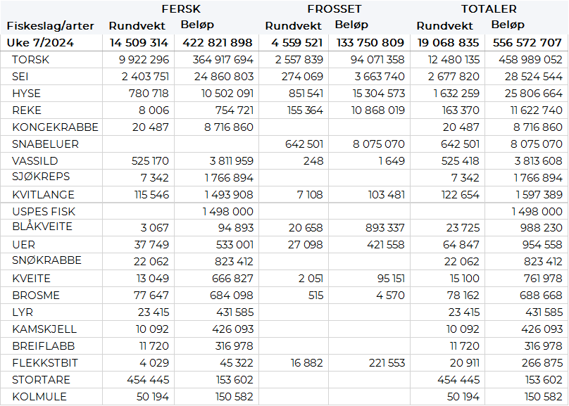

Frystomsetning
Foreløpige tall for fryst råstoff fra norske båter i perioden viser 134 millioner kroner, ned fra 177 millioner kroner i uke 6. 2.560 tonn fryst torsk var størst i verdi med 94 millioner kroner, fulgt av 850 tonn hyse, 150 tonn reke, 640 tonn snabeluer og 270 tonn sei verdt henholdsvis 15, 11, 8 og 4 millioner kroner.

Når det gjelder landinger av fryst råstoff i uke 7 som bare delvis er omsatt, har vi følgende tall: Landingene utgjorde totalt 4.460 tonn, ned fra 5.330 tonn uka før. 2.020 tonn torsk var størst i kvantum, fulgt av 1.025 tonn hyse, 700 tonn snøkrabbe og 480 tonn sei. Det var leveranser fra 5 trålere med totalt 3.160 tonn fisk, herav 1.710 tonn torsk, 760 tonn hyse og 480 tonn sei. 2 autolinebåter leverte 425 tonn, herav 270 tonn hyse og 140 tonn torsk. En garnbåter leverte 180 tonn torsk. Snøkrabbekvantumet var levert av 2 båter.

Ferskomsetning
Omsetningen av ferskt råstoff i uke 7 utgjorde 423 millioner kroner, opp fra 356 millioner kroner i uke 6. Torsk, sei, hyse og kongekrabbe var størst i verdi med henholdsvis 365, 25, 11 og 9 millioner kroner, og for øvrig slik det framgår av tabell 1.

Tabell 2 og 3 viser fordelingen av landingene av fersk torsk pr leveringssone og redskap (unntatt trål), med tilhørende snittpriser. De to tabellene er basert på omsetning av kvalitet A og ekstra, der alle leveringstilstander inngår, men der snittprisene er omregnet til sløyd uten hode-priser, eksklusiv restråstoff.
Tabell 2. Omsetning av fersk torsk, A og ekstra kvalitet fra norske båter i uke 7, 2024 sammenlignet med samme uke i fjor. Fra redskapene garn, jukse, line og snurrevad, eksklusiv restråstoff.
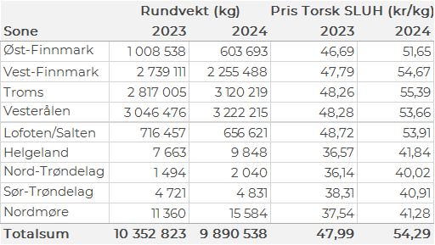

Tabell 3. Priser av fersk torsk per redskap, A og ekstra kvalitet fra norske båter i uke 7, 2024, eksklusiv restråstoff.
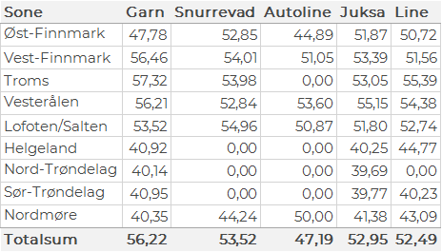

Omsetningen av fersk torsk utgjorde 9.920 tonn til verdi 365 millioner kroner, som var opp fra 7.180 tonn og 271 millioner kroner i uke 6. 25.450 tonn fersk torsk omsatt hittil i år til verdi 947 millioner kroner, mot 22.700 tonn og 716 millioner kroner pr samme dato i fjor. Av kvantumet i uke 7 var 6.320 tonn tatt på snurrevad, 3.100 tonn på garn, line/autoline stod for 400 tonn og juksa for 80 tonn. 2.390 tonn av snurrevadtorsken var levert i Vesterålen, 1.750 tonn i Troms, 1.520 tonn i Vest-Finnmark, 410 tonn i Øst-Finnmark og 250 tonn i Lofoten. 1.300 tonn av garntorsken var levert i Troms, 740 tonn i Vesterålen, 690 tonn i Vest-Finnmark, 300 tonn i Lofoten og 50 tonn i Øst-Finnmark. Av linekvantumet var 140 tonn levert i Øst-Finnmark, eller spredt på lina. Juksatorsken var i hovedsak levert i Vesterålen, Lofoten og Troms.

Omsetningen av fersk sei i uke 7 utgjorde 2.400 tonn til en verdi av 25 millioner kroner, ned fra 2.910 tonn og 30 millioner kroner uka før. Kvantumet var jevnt fordelt på garn og snurrevad med 1.170-1.180 tonn på hver, 25 tonn hver på juksa og lina. Det meste av garnkvantumet, 980 tonn, var levert i Lofoten. Snurrevadkvantumet var jevnere fordelt, med 540 tonn levert i Vesterålen, 440 tonn i Lofoten/Salten og 100 tonn i Troms. Av totalen var 1.440 tonn levert i Lofoten/Salten, 610 tonn i Vesterålen, 170 tonn i Troms, 80 tonn i Vest-Finnmark og 50 tonn på Helgeland.

Tabell 4: Omsetning av fersk sei, A og ekstra kvalitet fra norske båter i uke 7, 2024 sammenlignet med samme uke i fjor. Fra redskapene garn, jukse, line og snurrevad, eksklusiv restråstoff.
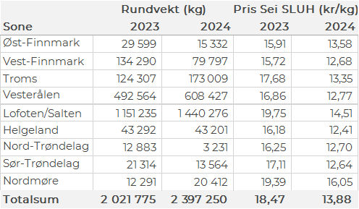

Kvantumet fersklevert hyse i uke 7 var 780 tonn til verdi 10,5 millioner kroner, ned fra 1.200 tonn/16 millioner kroner uken før. Jevnstort kvantum levert i Vesterålen og Øst-Finnmark med 260 tonn på hver, og deretter følger Lofoten/Salten med 120 tonn og Troms med 75 tonn. 400 tonn av totalen var tatt på line/autoline, 260 tonn på snurrevad og 90 tonn på garn. Av linekvantumet var 250 tonn levert i Øst-Finnmark, mens 160 tonn av snurrevadkvantumet var levert i Vesterålen.

Tabell 5: Omsetning av fersk hyse, krokfanget, A og ekstra kvalitet fra norske båter i uke 7, 2024 sammenlignet med samme uke i fjor. Fra redskapene garn, jukse, line og snurrevad, eksklusiv restråstoff.
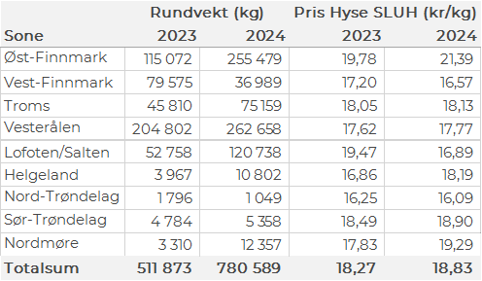

Ferskleveransene av kongekrabbe i uke 7 var på 20,5 tonn til verdi 8,7 millioner kroner, mot 26 tonn/ 9,6 millioner kroner uken før. Av dette var 19,6 tonn fanget i det regulerte fisket av 131 båter. I det uregulerte fisket var det fanget 0,9 tonn av 15 båter. Størst kvantum fanget på Varangerfjorden med 7 tonn av totalen, deretter følger Tanafjorden med 4 tonn, kvanta under 3 tonn i resterende fangstfelt.

Øst-Finnmark
Fra omsetninga fra perioden i uke 7 i 2024 har vi følgende oversikt:
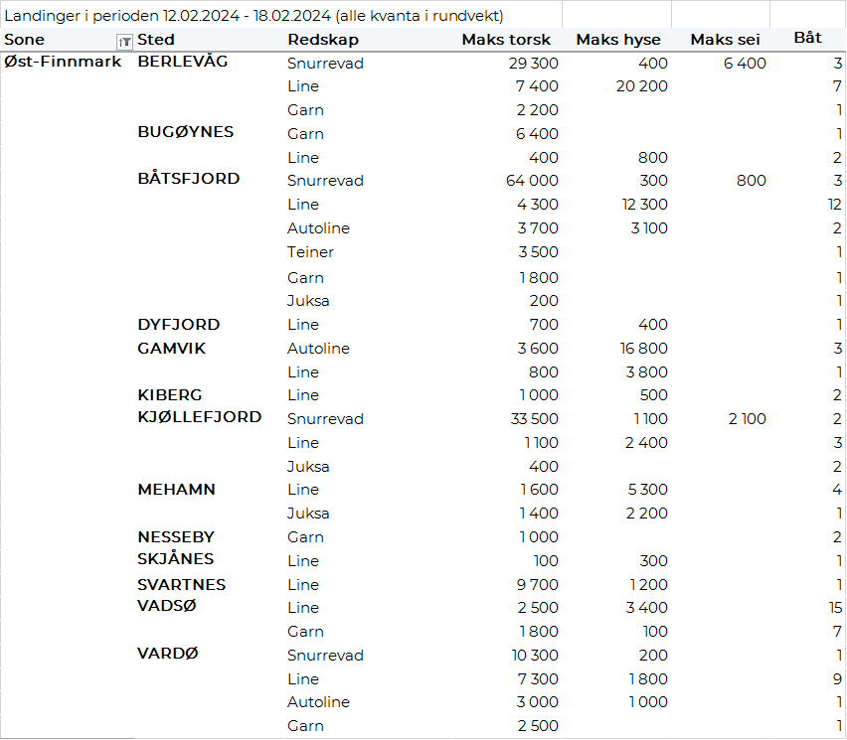
Vest-Finnmark
Fra omsetninga fra perioden i uke 7 i 2024 har vi følgende oversikt:
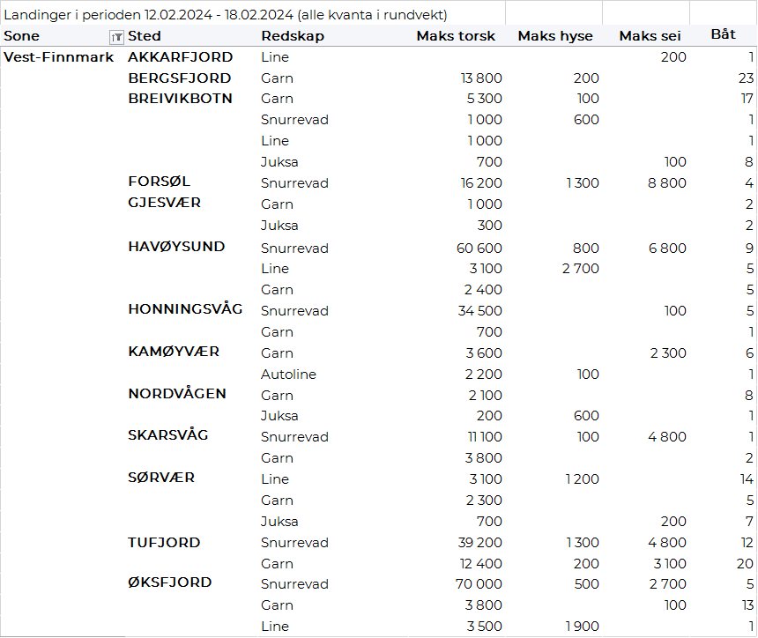
Troms
Fra omsetninga fra perioden i uke 7 i 2024 har vi følgende oversikt:
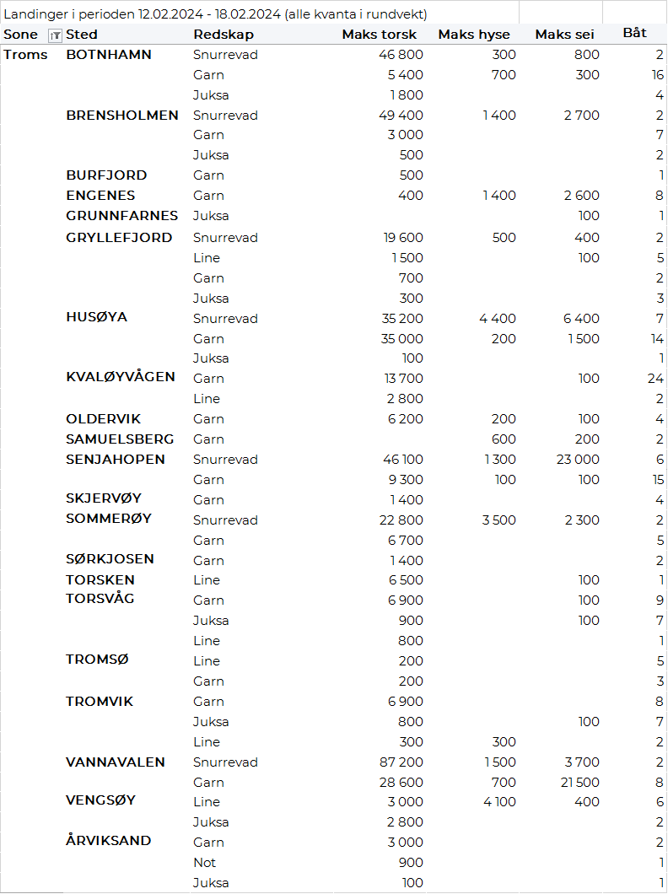
Vesterålen
Fra omsetninga fra perioden i uke 7 i 2024 har vi følgende oversikt:
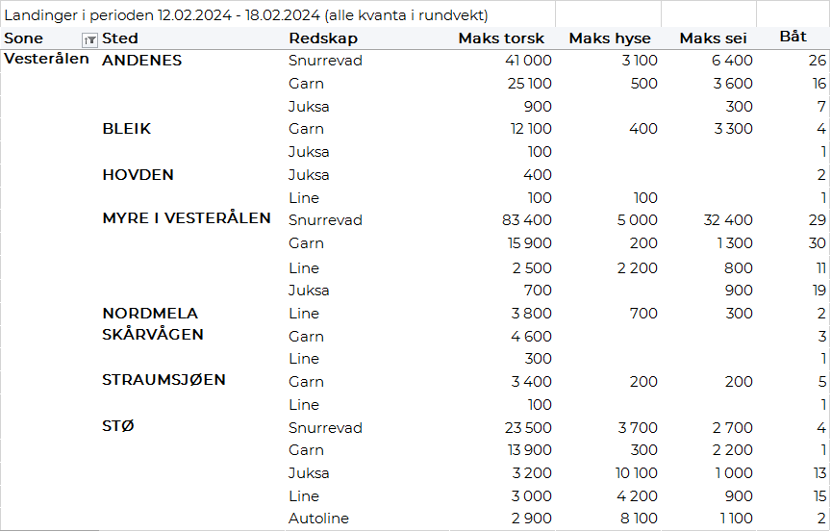
Lofoten/Salten
Fra omsetninga fra perioden i uke 7 i 2024 har vi følgende oversikt:
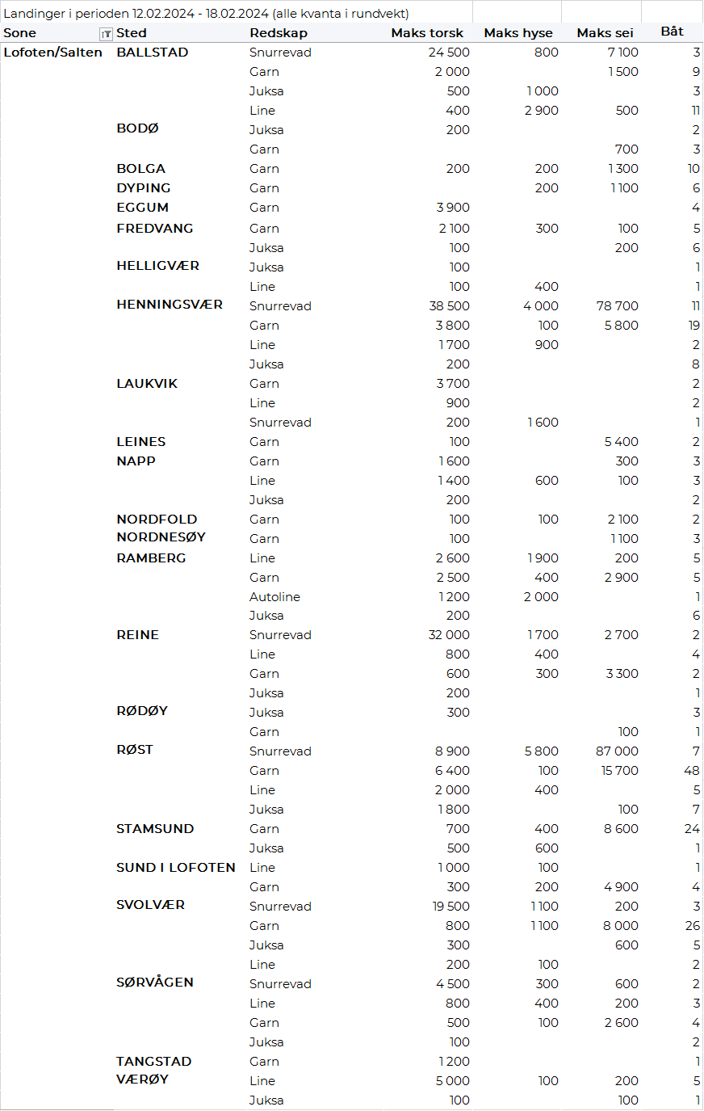
Helgeland-Nordmøre
Fra omsetninga fra perioden i uke 7 i 2024 har vi følgende oversikt:
